La Ludothèque Yakajouer
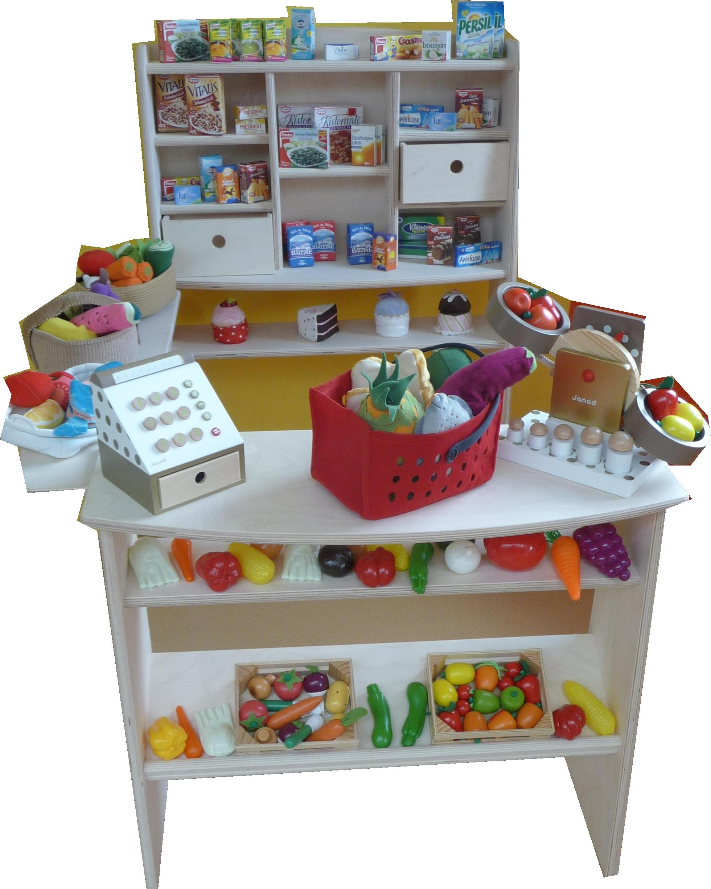

Horaires d'ouverture :
Mardi de 16h00 à 18h00
Mercredi de 14h00 à 18h00
Samedi de 14h00 à 17h00

Venez jouer sur place
en famille ou entre amis

Tarifs : adhésion à L'Agora
(individuelle : 12 euros

famille : 20 euros)

CSC L'Agora – 79 rue Charles de Gaulle – 29820 Guilers – Tél : 02 98 07 55 35

